**订单退款进度页面**

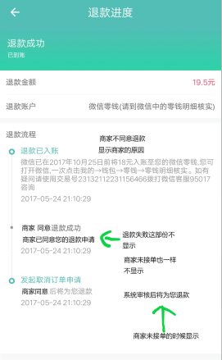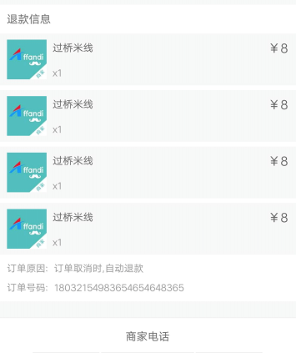

接口：

1. [退款进度接口文档](接口文档/退款进度接口文档.doc)
2. 退款进度页面大致显示如上；
3. 当商家已经接单时，用户退款且商家同意退款的退款流程如下图

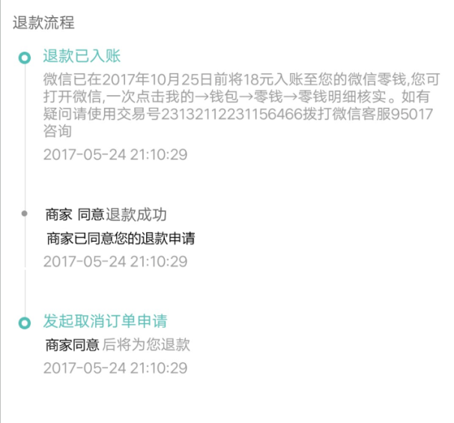

1. 当商家已经接单时，用户退款且商家不同意退款的退款流程如下图

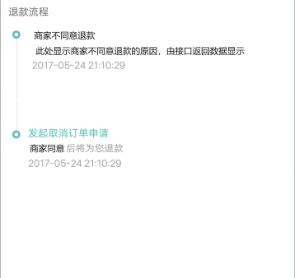

1. 当商家未接单时，用户退款的退款流程显示下图；

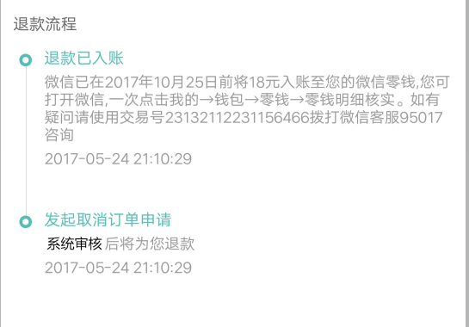

1. 点击商家电话底部弹出框显示商家电话，点击商家电话直接跳到系统拨打电话页面

